モーター回転数測定(周期測定の応用)

概要
ロボコン等にも興味がありますので、必須技術となるモーター制御の一環として、モーターの回転数を測定してみました。

動作原理
モーターの回転軸にスリット円板を取り付け、それをフォトインタラプタに通すことにより、機械的な回転変位を、電気的なパルスに変換し、そのパルス幅より、回転数rpm(revolution per minute)を求めます。
図Aのように、1回転で1回のパルスが出力される場合の回転数rpmは、60秒÷パルス幅で求めることが出来ます。 図Bのように、1回転で4回のパルスが出力される場合の回転数rpmは、(60秒÷パルス幅)÷4パルスで求めることが出来ます。 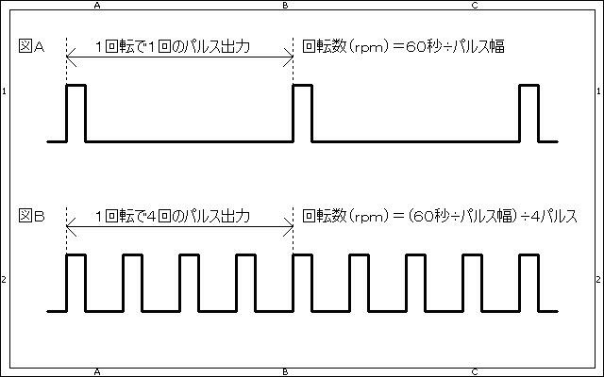
パルスの幅を求める方法は、パルス周期測定ユニットや周期&周波数測定ユニットV2(1Hz~100Hz)を参照してください。 尚、測定レンジは、4段階に自動で切り替え、出来るだけ精度を高めるように工夫してあります。
フォトインタラプタは、手持ちの物を使いました。(実は、型番が良く分かりません) 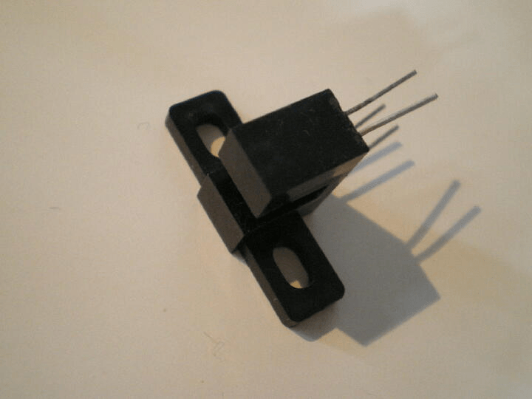
測定の対象としたモーターと厚紙で作ったスリット円板です。 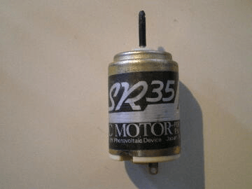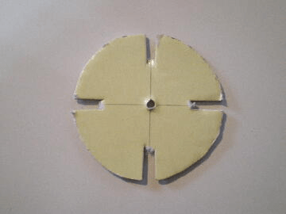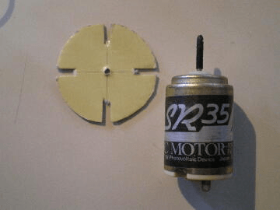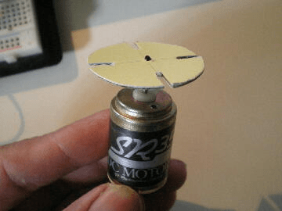

回路図
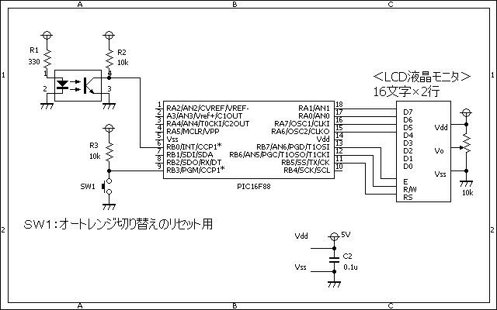

ソースコード
//**********************************************************************
#define CLOCK2MHZ
#ifdef CLOCK2MHZ // min1Hz
#define PS1 2.00 // 2.00 = (1 / 2000000Hz) * 4 * 1 * 1000000 -> ≒8Hz～
#define PS2 4.00 // 4.00 = (1 / 2000000Hz) * 4 * 2 * 1000000 -> ≒4Hz～
#define PS4 8.00 // 8.00 = (1 / 2000000Hz) * 4 * 4 * 1000000 -> ≒2Hz～
#define PS8 16.00 // 16.00 = (1 / 2000000Hz) * 4 * 8 * 1000000 -> ≒1Hz～
/*
１Ｈｚの時の精度（PS9の時） 小数点第４桁
１．０００００＝１÷（（６２５００× １６．０ ）÷１００００００）
０．９９９９８＝１÷（（６２５０１× １６．０ ）÷１００００００）
０．９９９９７＝１÷（（６２５０２× １６．０ ）÷１００００００）
１０Ｈｚの時の精度（PS1の時） 小数点第３桁
１０．００００＝１÷（（５００００× ２．０ ）÷１００００００）
９．９９９８＝１÷（（５０００１× ２．０ ）÷１００００００）
９．９９９６＝１÷（（５０００２× ２．０ ）÷１００００００）
５０Ｈｚの時の精度（PS1の時） 小数点第２桁
５０．００００＝１÷（（１００００× ２．０ ）÷１００００００）
４９．９９５０＝１÷（（１０００１× ２．０ ）÷１００００００）
４９．９９００＝１÷（（１０００２× ２．０ ）÷１００００００）
１００Ｈｚの時の精度（PS1の時） 小数点第１桁
１００．００００＝１÷（（５０００× ２．０ ）÷１００００００）
９９．９８００＝１÷（（５００１× ２．０ ）÷１００００００）
９９．９６００＝１÷（（５００２× ２．０ ）÷１００００００）
５００Ｈｚの時の精度（PS1の時） 小数点第０桁
５００．００００＝１÷（（１０００× ２．０ ）÷１００００００）
４９９．５００５＝１÷（（１００１× ２．０ ）÷１００００００）
４９９．００２０＝１÷（（１００２× ２．０ ）÷１００００００）
１０００Ｈｚの時の精度（PS1の時） 小数点第０桁
１０００．００００＝１÷（（５００× ２．０ ）÷１００００００）
９９８．００４０＝１÷（（５０１× ２．０ ）÷１００００００）
９９６．０１５９＝１÷（（５０２× ２．０ ）÷１００００００）
*/
#endif
#ifdef CLOCK16MHZ // min8Hz
#define PS1 0.25 // 0.25 = (1 / 16000000Hz) * 4 * 1 * 1000000 -> ≒62Hz～
#define PS2 0.50 // 0.50 = (1 / 16000000Hz) * 4 * 2 * 1000000 -> ≒31Hz～
#define PS4 1.00 // 1.00 = (1 / 16000000Hz) * 4 * 4 * 1000000 -> ≒16Hz～
#define PS8 2.00 // 2.00 = (1 / 16000000Hz) * 4 * 8 * 1000000 -> ≒8Hz～
/*
最高精度（PS1の時） 小数点第３桁
６１．０３６１＝１÷（（６５５３５× ０．２５ ）÷１００００００）
６１．０３７０＝１÷（（６５５３４× ０．２５ ）÷１００００００）
６１．０３８０＝１÷（（６５５３３× ０．２５ ）÷１００００００）
１０Ｈｚの時の精度（PS8の時） 小数点第３桁
１０．００００＝１÷（（５００００× ２．０ ）÷１００００００）
９．９９９８＝１÷（（５０００１× ２．０ ）÷１００００００）
９．９９９６＝１÷（（５０００２× ２．０ ）÷１００００００）
１００Ｈｚの時の精度（PS1の時） 小数点第２桁
１００．００００＝１÷（（４００００× ０．２５ ）÷１００００００）
９９．９９７５＝１÷（（４０００１× ０．２５ ）÷１００００００）
９９．９９５０＝１÷（（４０００２× ０．２５ ）÷１００００００）
５００Ｈｚの時の精度（PS1の時） 小数点第１桁
５００．００００＝１÷（（８０００× ０．２５ ）÷１００００００）
４９９．９３７５＝１÷（（８００１× ０．２５ ）÷１００００００）
４９９．８７５０＝１÷（（８００２× ０．２５ ）÷１００００００）
１０００Ｈｚの時の精度（PS1の時） 小数点第０桁
１０００．００００＝１÷（（４０００× ０．２５ ）÷１００００００）
９９９．７５０１＝１÷（（４００１× ０．２５ ）÷１００００００）
９９９．５００２＝１÷（（４００２× ０．２５ ）÷１００００００）
*/
#endif
//**********************************************************************
unsigned int measurement()
{
unsigned int dat;
//
T1CON.TMR1ON = 0; // タイマーオフ
TMR1H = 0; // タイマー値クリア
TMR1L = 0; // タイマー値クリア
PIR1.CCP1IF = 0; // キャプチャフラグクリア
asm {
loop_001: // キャプチャフラグ確認(アセンブラで高速処理)
btfss PIR1, 2
goto loop_001
}
// while (PIR1.CCP1IF == 0) // キャプチャフラグ確認
// ;
T1CON.TMR1ON = 1; // タイマーオン
PIR1.CCP1IF = 0; // キャプチャフラグクリア
asm {
loop_002: // キャプチャフラグ確認(アセンブラで高速処理)
btfss PIR1, 2
goto loop_002
}
// while (PIR1.CCP1IF == 0) // キャプチャフラグ確認
// ;
T1CON.TMR1ON = 0; // タイマーオフ
dat = CCPR1H << 8;
dat |= CCPR1L;
//
return (dat);
}
void main()
{
static unsigned char buf[15];
static unsigned int dat;
static unsigned char prescale;
static double prescaled, cycleTime, rpm;
//
OSCCON = 0b01010000; // クロックは2MHz
CMCON = 0b00000111; // コンパレータは使用しない。
ANSEL = 0b00000000; // A/D変換は使用しない。
TRISA = 0b00111100;
TRISB = 0b00001111;
OPTION_REG.F7 = 0; // PORTBをプルアップする。
//
T1CON.TMR1CS = 0;
T1CON.T1CKPS0 = 0;
T1CON.T1CKPS1 = 0;
T1CON.TMR1ON = 0;
TMR1H = 0;
TMR1L = 0;
PIE1.TMR1IE = 0;
PIR1.TMR1IF = 0;
prescale = 1;
prescaled = PS1;
//
CCP1CON.CCP1M3 = 0;
CCP1CON.CCP1M2 = 1;
CCP1CON.CCP1M1 = 0;
CCP1CON.CCP1M0 = 1;
CCPR1H = 0;
CCPR1L = 0;
PIE1.CCP1IE = 0;
PIR1.CCP1IF = 0;
//
Lcd_Custom_Config(&PORTA, 1, 0, 7, 6, &PORTB, 5, 6, 7);
Lcd_Custom_Cmd(LCD_CURSOR_OFF);
Lcd_Custom_Cmd(LCD_CLEAR);
//
while (1) {
dat = measurement();
//
cycleTime = (double)dat * prescaled; // usec変換
FloatToStr(cycleTime, buf);
Lcd_Custom_Out(1, 1, buf);
Lcd_Custom_Out(1, 13, "usec");
//
rpm = ((1000000.0 / cycleTime) / 4.0) * 60.0; // 回転数変換
FloatToStr(rpm, buf);
Lcd_Custom_Out(2, 1, buf);
Lcd_Custom_Out(2, 13, "rpm");
//
if (PIR1.TMR1IF == 0) { // オーバーフローチェック
Lcd_Custom_Out(2, 16, "-");
} else {
PIR1.TMR1IF = 0;
Lcd_Custom_Out(2, 16, "*");
switch (prescale) { // プリスケーラ自動調整
case 1:
T1CON.T1CKPS0 = 1;
T1CON.T1CKPS1 = 0;
prescale = 2;
prescaled = PS2;
break;
case 2:
T1CON.T1CKPS0 = 0;
T1CON.T1CKPS1 = 1;
prescale = 4;
prescaled = PS4;
break;
case 4:
T1CON.T1CKPS0 = 1;
T1CON.T1CKPS1 = 1;
prescale = 8;
prescaled = PS8;
break;
case 8:
break;
}
}
//
Delay_ms(500);
//
if (PORTB.F3 == 0) { // プリスケーラリセット（無し：１／１）
T1CON.T1CKPS0 = 0;
T1CON.T1CKPS1 = 0;
prescale = 1;
prescaled = PS1;
}
}
}
//**********************************************************************

動作原理
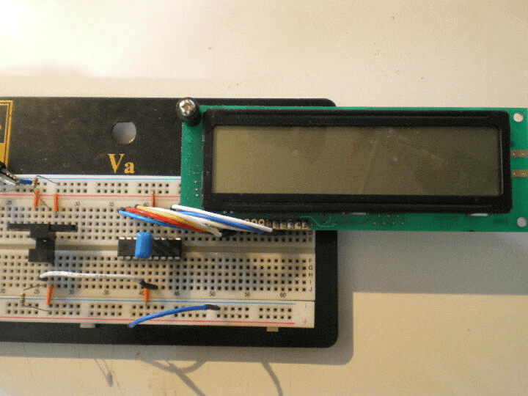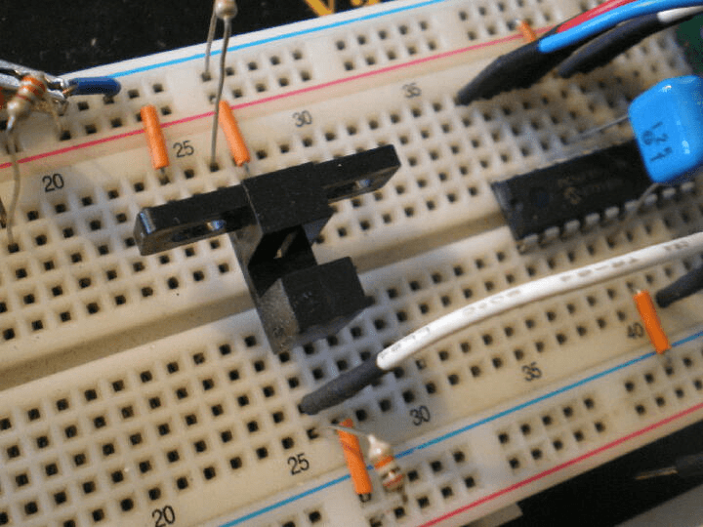
モーターを回しながら、フォトインタラプタに近づけて測定しました。 左側:モーターを1Vで廻した時のパルス幅と回転数です。 右側:モーターを2Vで廻した時のパルス幅と回転数です。 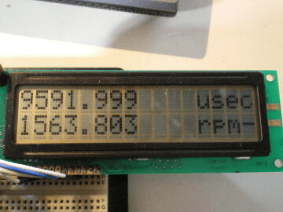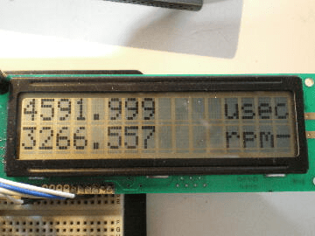
左側:モーターを3Vで廻した時のパルス幅と回転数です。 右側:モーターを4Vで廻した時のパルス幅と回転数です。 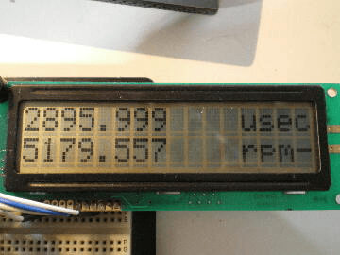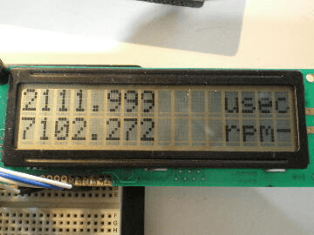
モーターへの印加電圧と回転数の関係をグラフにしてみました。 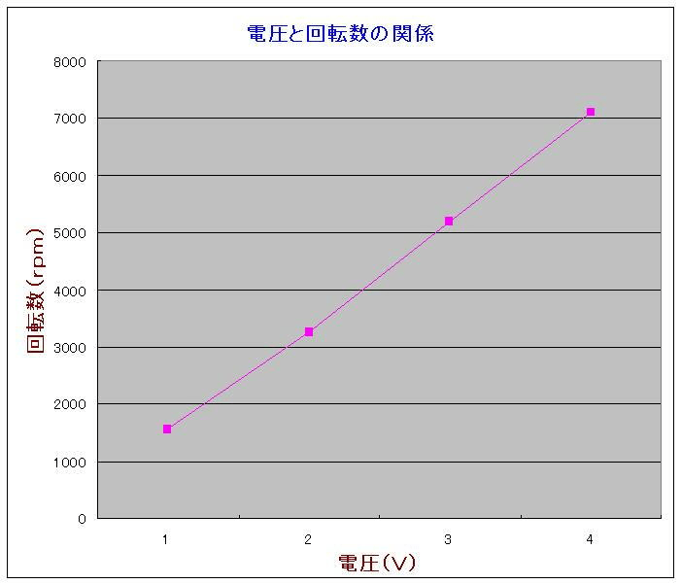
無負荷状態のモーターの回転数ですが、結構直線性は良いようです。 手作りのスリット円板にしては上出来ですね!
このページは稲崎様の閉鎖したHPのコピーで、著作権は稲崎様にあります。詳細 This page is a copy of Mr. Inasaki's closed website, and the copyright is held by him.Details

